UNIVERSIDADE FEDERAL FLUMINENSE

NOME(S) DO(S) AUTOR(ES)

* ESTA PÁGINA É Capa Dura a ser impressa na gráfica.
* **Com hifenização**.

(remova as caixas amarelas)

TÍTULO DO TRABALHO

Niterói

ANO

NOME(S) DO(S) AUTOR(ES)

TÍTULO DO TRABALHO

Trabalho de Conclusão de Curso submetido ao Curso de Tecnologia em Sistemas de Computação da Universidade Federal Fluminense como requisito parcial para obtenção do título de Tecnólogo em Sistemas de Computação.

Orientador(a):

Nome

NITERÓI

ANO

Folha reservada para a ficha catalográfica

NOME(S) DO(S) AUTOR(ES)

TÍTULO DO TRABALHO

SUBTÍTULO

Trabalho de Conclusão de Curso submetido ao Curso de Tecnologia em Sistemas de Computação da Universidade Federal Fluminense como requisito parcial para obtenção do título de Tecnólogo em Sistemas de Computação.

Niterói, ___ de _______________ de ANO.

Banca Examinadora (provisório):

_________________________________________

Prof. ou Profa. <NOME>, <Título>. – Orientador ou Avaliador

<Sigla da Universidade> - <Nome da Universidade>

_________________________________________

Prof. ou Profa. <NOME>, <Título>. – Orientador ou Avaliador

<Sigla da Universidade> - <Nome da Universidade>

A dedicatória é opcional, no qual o autor presta homenagem ou dedica seu trabalho a alguém.

Dedico este trabalho a(o) minha(meu) esposa(o) e aos meus estimados filhos.

AGRADECIMENTOS

(EXEMPLO) A Deus, que sempre iluminou a minha caminhada.

A meu Orientador Fulano de Tal pelo estímulo e atenção que me concedeu durante o curso.

Aos Colegas de curso pelo incentivo e troca de experiências.

A todos os meus familiares e amigos pelo apoio e colaboração.

Epígrafe é a inscrição colocada no início de um trabalho, de um capítulo ou partes principais. É opcional para a monografia.

Delete as caixas amarelas

“A Escola é uma arena onde grupos sociais lutam por legitimidade e poder”.

Dinair Leal da Hora

RESUMO

O resumo deve apresentar os pontos relevantes de um texto, no mesmo momento ele terá que dar uma visão rápida e clara dos conteúdos, metodologias e das conclusões do trabalho. As frases têm que ter uma sequência lógica e objetiva. A fonte do estilo é Arial e tamanho 12.

Palavras-chaves: palavra1, palavra2 e palavra3.

*O resumo e abstract* devem ser digitados sem parágrafo inicial e o espaçamento entre linhas é simples. Lembre-se que já existem estilos que formatam o texto adequadamente. Remova as caixas amarelas antes de imprimir.

ABSTRACT (opcional)

The summary must present the excellent points of a text, at the same moment it will have that to give a fast and clear vision of the contents, methodologies and of the conclusions of the work. The phrases have that to have a logical and objective sequence. The source of the style is so great Arial and 12.

Key words: word1, word2 and word3.

LISTA DE ILUSTRAÇÕES

Figura 1: Visão geral do mecanismo de acesso às páginas de internet. 25

Figura 2: Estrutura básica de um documento HTML exibido em uma IDE de programação. 26

Figura 3: Representação visual do código HTML em um navegador de internet. 27

Figura 4: Ilustração da estrutura de composição de um documento HTML contendo estilos CSS e códigos JavaScript. 28

Figura 5: Representação de um documento HTML como texto e como árvore de objetos. 31

Figura 6: Exemplo de Figura. 36

LISTA DE TABELAS

Tabela 1: Exemplo de Tabela. 35

LISTA DE GRÁFICOS

Gráfico 1: Exemplo de um gráfico 18

LISTA DE ABREVIATURAS E SIGLAS

API – *Application Programming Interface*

ADR – *Adverse drug reaction*

FDA – *Food and Drug Administration (U.S. Federal agency)*

HPSG – *Head-driven phrase structure grammar*

MD5 – *Message-Digest algorithm 5*

ICMS – *Institute of Chinese Medical Sciences*

DNS – *Domain Name System*

IP – *Internet Protocol*

HTTP – *Hypertext Transfer Protocol*

HTML – *Hypertext Markup Language*

CSS – *Cascading Style Sheets*

IDE – *Integrated Development Environment*

JS – JavaScript

DOM – *Document Object Model*

RIA – *Rich Internet Application*

SUMÁRIO

Sumário

AGRADECIMENTOS 6

RESUMO 8

ABSTRACT (opcional) 9

LISTA DE ILUSTRAÇÕES 10

Figura 1: Visão geral do mecanismo de acesso às páginas de internet. 21 10

Figura 2: Estrutura básica de um documento HTML exibido em uma IDE de programação. 22 10

Figura 3: Representação visual do código HTML em um navegador de internet. 23 10

Figura 4: Ilustração da estrutura de composição de um documento HTML contendo estilos CSS e códigos JavaScript. 24 10

LISTA DE TABELAS 11

LISTA DE GRÁFICOS 12

LISTA DE ABREVIATURAS E SIGLAS 13

1 Introdução 17

2 TRABALHOS RELACIONADOs 18

2.1 discussão 20

3 Fundamentação teórica 21

3.1 coleta de dados 22

3.2 TIPOS DE DADOS 22

3.2.1 Qualitativos 22

3.2.2 Quantitativos 23

3.2.3 Primários 23

3.2.4 Secundários 23

3.3 ORGANIZAÇÃO E ARMAZENAMENTO 24

3.3.1 Estruturados 24

3.3.2 Não estruturados 24

3.3.3 Semi estruturados 25

3.4 ESTRUTURA DE PÁGINAS E NAVEGADORES DE INTERNET 25

3.4.1 PADRÕES DE PÁGINAS DE INTERNET 30

3.5 web scraping 31

7.2.1 HTML *parsing* 33

5 DESENVOLVIMENTO DO TRABALHO 35

5.1 TEXTO DO TRABALHO 35

5.1.1 REFERÊNCIAS BIBLIOGRÁFICAS 36

5.1.2 CITAÇÕES 36

5.1.3 IDIOMA ESTRANGEIRO 37

5.1.4 FIGURAS, GRÁFICOS E TABELAS. 37

5.1.5 NOTAS ENTRE O ORIENTADOR E O ALUNO 38

6 CONCLUSÕES E TRABALHOS FUTUROS 39

REFERÊNCIAS BIBLIOGRÁFICAS 40

ANEXO A – TÍTULO DO ANEXO A 44

ANEXO B – TÍTULO DO ANEXO B 45

# Introdução

Parte inicial do texto, onde devem constar a delimitação do assunto tratado, o problema ou oportunidade, objetivos da pesquisa, motivação para fazer a pesquisa, métodos usados e resultados encontrados, quando for o caso, e outros elementos necessários para situar o tema do trabalho, bem como a estrutura do documento.

A introdução pode ter a seguinte ordem:

* O que é o trabalho? (1 ou 2 parágrafos)
* Motivação para desenvolvê-lo? (1 parágrafo)
* Métodos usados, quando for o caso (linguagens, protocolos, metodologias, etc.) ( 1 ou 2 parágrafos)
* Organização do trabalho:
  + no Capítulo 2....;
  + o terceiro capítulo é dedicado ...;
  + ...; e
  + finalmente, no Capítulo “tal”, temos as conclusões e indicações para futuros trabalhos.

# TRABALHOS RELACIONADOs

Com o objetivo de reunir, como *background*, conteúdo relevante a pesquisa proposta neste trabalho, foram analisadas e listadas abaixo publicações acadêmicas relacionadas (ou, pelo menos, próximas) ao domínio farmacêutico.

Glez-Peña et al. [1] descrevem a dependência de tecnologias, ferramentas e dados *online* da pesquisa biomédica em função do crescimento do volume de informação e da necessidade de otimizar os benefícios resultantes de novas pesquisas através da extração de conteúdos de interesse em um tempo razoavelmente baixo e sem consumir muitos recursos, identificando os elementos necessários para a aplicação das técnicas de *web scraping*, comparando diferentes *softwares* e *frameworks* disponíveis e voltados para este fim, e propondo um escopo para aplicações no domínio biomédico tendo em vista o extenso uso de APIs para disponibilizar informações nesta área. Dentre as diversas tecnologias consideradas, os autores citam a biblioteca jsoup [2] para a linguagem de programação Java [3] e os *frameworks* Scrapy [4] e Beautiful Soup [5], ambos para a linguagem Python [6].

Feldman et al. [7] apresentam uma metodologia para extração de dados relacionados a reações adversas a medicamentos (ADRs) de fóruns médicos da internet e demonstram a habilidade do método em prever reações não listadas em testes clínicos antes que elas sejam reportadas a agência federal Estadunidense *Food and Drug Administration* (FDA), responsável por assuntos relacionados a saúde pública no país. A metodologia se baseia na combinação do conceito *head-driven phrase structure grammar* (HPSG) com padrões relacionais conhecidos do domínio de interesse aplicados a grandes quantidades de textos avulsos pós-processando a informação obtida com algoritmos automatizados para refinar o resultado obtido. A implementação da solução proposta utiliza o *framework* Scrapy [4], a biblioteca (nativa) MD5 da linguagem Python [6], a plataforma NLTK [8], também para a linguagem Python, e o *framework* URE, sobre o qual não foram encontradas informações a respeito, mas que é descrito como uma ferramenta de aproximação entre o HPSG e o processo *Automatic acquisition of lexicon*.

Liu, Liang e Wishart [9] oferecem uma segunda versão para um sistema *online* chamado PolySearch [10] que é apresentado como uma ferramenta de *text-mining* significantemente melhorada para a descoberta de associações entre doenças humanas, genes, medicamentos, toxinas e muitas outras entidades biomédicas através de consultas (*queries*) generalizadas do tipo “dada uma variável X, encontre todas as ocorrências associadas da variável Y” onde X e Y podem assumir qualquer uma das entidades do domínio suportadas pelo sistema, que foi desenvolvido utilizando Python e uma tecnologia de motor de busca chamada ElasticSearch [11]. A partir dos parâmetros informados, uma ampla busca na internet é realizada em múltiplas e variadas fontes como artigos acadêmicos e bancos de dados amplamente utilizados pelas comunidades biomédica e farmacêutica como DrugBank [12], UniProt [13] e Human Metabolome Database [14].

Amalia, Afifa e Herriyance [15] abordam o hábito dos Indonésios de recorrer, como uma medida de primeiros socorros, a motores tradicionais de busca para encontrar informações sobre doenças e possíveis medicamentos ao passo que estes são por vezes incapazes ou ineficientes ao lidar com sinônimos populares para nomes científicos, além de retornar artigos não relacionados com o assunto desejado e propõem, como solução, a construção de um motor de busca baseado em *semantic web* [16] capaz de extrair vocabulário de *websites* populares que sabidamente ou potencialmente tenham o conteúdo desejado, criando um relacionamento entre termos científicos e populares, incluindo sinônimos para as doenças mais pesquisadas (o artigo foca em doenças tropicais, embora o contexto possa ser expandido). A solução utiliza técnicas de *web scraping* para obter dados de fontes como o banco de dados Drugs.com [17], o portal AloDokter [18] e o *website* da agência nacional de controle de alimentos e medicamentos da Indonésia [19] gerando, como resultado, serializações do modelo RDF [20] fazendo uso de *frameworks* do tipo CSV2RDF [21] para a linguagem Python.

Gräßer et al. [22] buscam conhecer a preferência e a experiência de usuários do domínio farmacêutico através da análise automatizada por *web scraping* de fóruns e *websites* que contenham opiniões e *reviews* destes usuários: primeiro uma análise de sentimentos [22, p.121] é feita e uma previsão é gerada quanto a satisfação geral, efeitos colaterais e efetividade de um determinado medicamento. Em seguida, é investigada a compatibilidade dos modelos de classificação obtidos através da sua transferência entre diferentes domínios e fontes de dados, mostrando que esta abordagem pode ser utilizada para apontar, explorar e comparar similaridades e análises de sentimentos entre esses domínios. Os dados são obtidos de duas fontes independentes distintas e amplamente utilizadas no campo farmacêutico por profissionais e consumidores – Drugs.com [17] e DrugLib.com [23] – através de um web *crawler* implementado na linguagem Python utilizando o *framework* Beautiful Soup [5].

## discussão

Como é possível observar no tópico anterior, não foram encontrados muitos artigos no campo farmacêutico, sendo a maior parte do conteúdo relacionado a *data-mining* e *web scraping* disponível na internet voltado para a generalização destas atividades (e suas metodologias) ou para aplicações em domínios próximos como a da biomedicina.

Han et al. [24] trazem um estudo sobre a predição da desintegração da fórmula de medicamentos comprimidos com administração via oral utilizando técnicas de redes neurais, destacando a importância de dois fatores para o sucesso das predições: os dados avaliados e os algoritmos de processamento utilizados, percebendo a extração de dados como uma etapa crítica do processo e citando o uso da tradicional extração manual de dados em pesquisas atuais por cientistas farmacêuticos com experiência na área:

“*In order to ensure a satisfied prediction accuracy, two key factors are to be considered: data and algorithm. The first issue is the reliable data in pharmaceutical research. Deep-learning attempts to learn these characteristics to make better representations and create models from reliable data. Thus, data extraction is a critical step. In current research, reliable formulation datasets were manually extracted and labeled from the research articles of Web of Science by experienced pharmaceutical scientists*.” [24, p. 339]

Entendemos, com isso, que há espaço para soluções mais viáveis de coleta de dados no domínio farmacêutico através uma metodologia simples, fundamentada na determinação de fontes confiáveis para os dados de interesse associada a aplicação das técnicas de *web scraping* para extrair, com velocidade e confiabilidade, as informações desejadas dos dados obtidos, liberando assim os recursos humanos para outras atividades da pesquisa.

# Fundamentação teórica

À medida em que surgem novas tecnologias e o aumento do poder computacional, são produzidos mais e mais dados. São aprimorados instrumentos de medição, que geram dados cada vez mais precisos e versam sobre temas cada vez mais amplos. Neste capítulo, discorremos sobre as diversas categorias de dados, as suas formas de armazenamento, e apresentamos técnicas para a coleta e análise destes dados.

## coleta de dados

A coleta de dados é o primeiro processo de obtenção dos dados e informações sobre variáveis de interesse, de forma sistemática, que permite responder perguntas, testar hipóteses e avaliar os resultados [‎‎32]. Esta etapa da pesquisa é comum a todas as áreas de estudo, incluindo ciências físicas e sociais, humanas, negócios, etc. Embora os métodos variem por disciplina, a ênfase em garantir uma coleta precisa e honesta permanece a mesma.

Em muitos casos, a coleta de dados deve ser realizada diretamente da fonte primária, como por exemplo, o censo demográfico realizado pelo IBGE [‎33], que precisa coletar, ainda que por amostragem, os dados diretamente da população por meio de entrevistas que são realizadas diretamente com o objeto da pesquisa. Mas em outros casos, o trabalho de produção dos dados já foi realizado por fontes terceiras confiáveis e precisam apenas ser coletados para compilação e análise.

A técnica a ser empregada na coleta de dados depende substancialmente da forma em que estes dados se apresentam.

## TIPOS DE DADOS

Os dados são divididos em duas grandes áreas: quantitativos e qualitativos [‎32]. Quanto à origem dos dados é de especial relevância, considerarmos a classificação destes em primários e secundários [‎34].

### Qualitativos

São dados não numéricos, geralmente descritivos de características de um objeto de interesse. São exemplos de dados qualitativos, o nome de uma pessoa, sexo, a classificação de uma espécie, a cor de um produto.

### Quantitativos

São valores numéricos. São discretos quando assumem valores enumeráveis, geralmente provenientes de contagem. Contínuos quando assumem valores reais, geralmente provenientes de mensuração.

É de suma importância esta classificação pois ela determina como estes dados podem ser obtidos, processados e finalmente apresentados. Exemplos de dados quantitativos são a idade de um aluno, a altura, o tamanho da população de uma espécie, o peso de um produto.

### Primários

Dados que são coletados em primeira mão. Ainda não foram publicados, e tem a vantagem de, por sua obtenção ter sido planejada especialmente para o estudo de interesse, serem mais confiáveis e adequados ao que se deseja deles. Têm a desvantagem de por vezes o método de extração ser de difícil acesso e custoso. Servem como fontes de obtenção de dados primários, os experimentos que devem ser controlados de forma a eliminar fatores de influência externa, e as entrevistas, normalmente utilizadas em pesquisas sociais.

### Secundários

Dados que são coletados a partir de medições e pesquisas já realizadas anteriormente. Tais dados nem sempre estão disponíveis com a integridade requerida, ou apresentados no formato mais adequado ao tipo de estudo que se deseja fazer deles. Por este motivo, ainda que de mais fácil obtenção, necessitam de igual atenção à sistemática de coleta, desde à definição de critérios para a seleção das fontes, até à metodologia empregada para a sua coleta e manejo.

## ORGANIZAÇÃO E ARMAZENAMENTO

Os dados coletados precisam ser armazenados de forma a garantir acess

Como são organizados os dados podem ser estruturados, não estruturados ou semiestruturados [‎35].

### Estruturados

São dados que possuem um formato rígido bem definido. Cada registro obedece a regras fixas como do que se trata, a respeito de que e em que formato está apresentado pré-estabelecidas em relação a sua inclusão. São um exemplo tabelas de banco de dados relacionais, em que cada linha representa um registro, ou seja, uma pessoa, um objeto ou uma instância qualquer, e as informações das colunas são todas referentes àquela linha (registro). A mesma coisa ocorre em um formulário de cadastro que tenha campos fixados para preenchimento. Cada campo que deve ser preenchido foi predeterminado.

Exemplos: Bancos de dados SQL, formulários de cadastro.

Como acessar: Através de linguagem de consulta própria chamada SQL no caso dos bancos relacionais, ou busca em ficheiros comumente organizados por ordem alfabética no caso de um formulário físico de cadastro.

### Não estruturados

Não possuem estrutura fixa. Os principais exemplos são os arquivos de texto, que podem conter uma infinidade de informações, variando em língua, tamanho, tema, formatação.

Exemplo: arquivo de texto.

Forma de acesso: Leitura manual extensiva do texto e sua interpretação para a busca da informação.

### Semi estruturados

Não tem uma predefinição no que tange ao conteúdo, mas algumas regras que balizam o seu formato, com a intenção de facilitar a organização e a apresentação das informações alí contidas. Ainda assim possuem alto grau de liberdade para a sua composição.

Exemplo: xml, html, json.

Como acessar: através de programas visualizadores que pelo conhecimento prévio das regras que pautam a sua formatação, os apresentam de maneira amigável ao usuário, tal como faz browser de internet com arquivos em formato html.

## ESTRUTURA DE PÁGINAS E NAVEGADORES DE INTERNET



Explicar o surgimento e o funcionamento da internet não faz parte da proposta deste trabalho. Por outro lado, para entender as metodologias e técnicas de extração de dados é essencial elucidar dois de seus principais elementos, ambos tão antigos quanto a própria internet [25]: as páginas e os navegadores.

Todo *website*, independente do seu formato ou conteúdo (portal de notícias, aplicativo de mapas geográficos, rede social, motor de pesquisa, etc.), é composto por uma ou mais páginas de internet organizadas e relacionadas entre si através de referências (*links*) que permitem uma navegação intuitiva por suas partes.

Cada uma dessas páginas de internet são arquivos comuns de computador essencialmente compostos de hipertexto [26] estruturado em blocos de elementos bem definidos principalmente por um par de *tags* que delimita o início e o fim de cada bloco, organizados a partir de duas divisões principais: um cabeçalho contendo metadados sobre o conteúdo da página e um corpo agrupando os diferentes elementos do conteúdo da página em si.

Segundo LONGMAN [26], o conceito de hipertexto existe desde a década de 1940 e começou a se tornar popular na década de 1980 com o surgimento dos computadores pessoais. Ao mesmo tempo, em meados dos anos 1980, é introduzido o sistema de nomes de domínios (DNS), que tem papel fundamental na forma com a qual acessamos páginas de internet até os dias de hoje.

Quando acessamos um endereço na internet através de um navegador (por exemplo: https://www.google.com), uma sequência bem definida de eventos ocorre de maneira transparente ao usuário, conforme a Figura 1 tenta ilustrar: (i) o navegador de internet extrai, do endereço da página, o nome de seu hospedeiro; (ii) com o auxílio de um sistema de DNS, o navegador obtém o endereço IP do computador (servidor) que hospeda a página a ser acessada; (iii) através do endereço do hospedeiro, o navegador acessa (e baixa) a base do documento HTML e todos os arquivos nele referenciados; e (iv), por fim, uma representação visual do conteúdo HTML é exibida para o usuário.

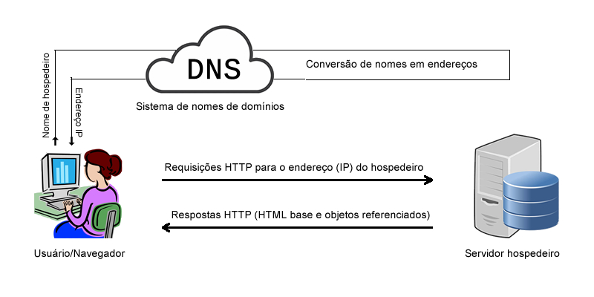

Figura 1: Visão geral do mecanismo de acesso às páginas de internet.

Embora formada por complexas redes de computadores interconectados através de diversos meios e protocolos físicos e lógicos, a internet foi inicialmente concebida simplesmente para compartilhar documentos entre universidades [26] e para que esses documentos pudessem oferecer uma estrutura clara, alguma formatação visual e, principalmente, vínculos diretos (*links*) entre partes de um mesmo documento ou entre diferentes documentos, o conceito de página de internet foi introduzido através da criação de uma linguagem de marcação de hipertexto chamada de HTML (*Hypertext Markup Language*) [27]. A Figura 2 mostra a estrutura básica de um documento HTML visualizado em uma IDE de programação.

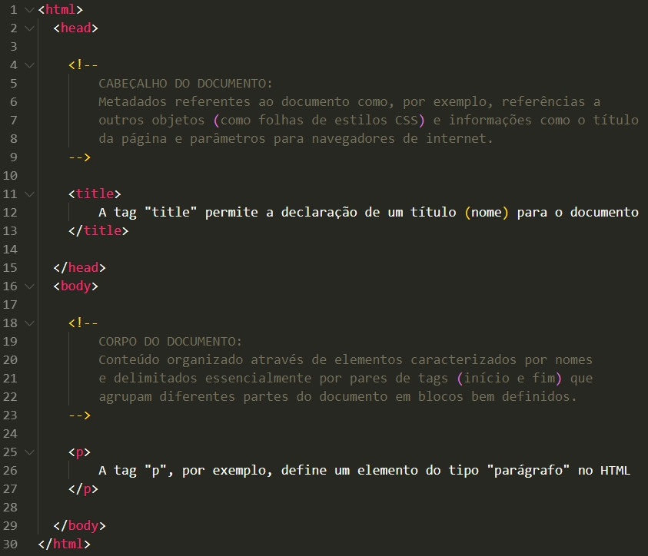

Figura 2: Estrutura básica de um documento HTML exibido em uma IDE de programação.

Uma das principais vantagens da utilização de hipertexto, além do mecanismo de referências (introduzido no HTML), é a possibilidade de mesclar textos com arquivos multimídia [28] (como imagens, por exemplo) produzindo um conteúdo não apenas mais rico, mas também potencialmente mais visual.

A partir da aceitação do HTML e com o início da popularização da internet, já no início da década de 1990 [29], começaram a surgir os navegadores de internet: programas de computador capazes de traduzir HTML em representações visuais (através, por exemplo, da renderização de imagens) tornando a visualização de documentos mais amigável para os usuários, conforme ilustrado na Figura 3.

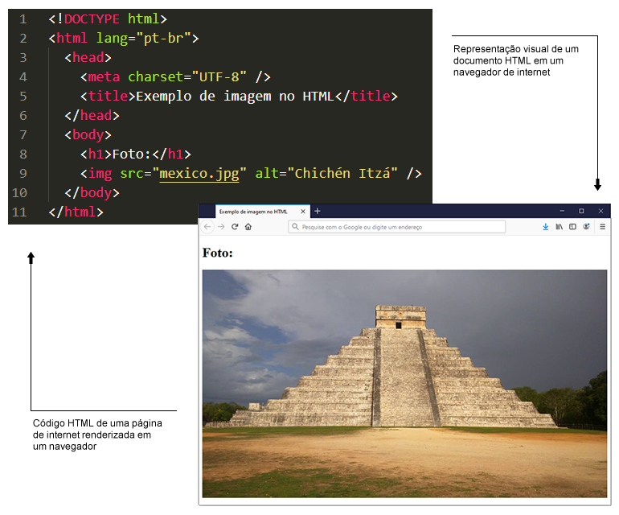

Figura 3: Representação visual do código HTML em um navegador de internet.

Após alguns anos de amadurecimento [30], com o aprimoramento das tecnologias existentes (podendo-se destacar a introdução do DOM – *Document Object Model* – em 1998, que permite a interpretação e a manipulação de elementos de documentos HTML como uma coleção de objetos independentes) e o surgimento de novas tecnologias como o CSS – que permite, dentre outras coisas, classificar grupos de elementos dentro de um mesmo documento HTML e estilizar, amplamente e com muita flexibilidade, os elementos de uma página – e a linguagem de programação JavaScript, capaz de executar códigos de alto nível diretamente nos navegadores de internet permitindo, dentre outras coisas, criar efeitos visuais como animações e modificar o conteúdo de uma página em tempo real (durante a navegação do usuário, reagindo a eventos como o clique de um botão), bastante dinamismo foi adicionado às páginas de internet ampliando assim o seu papel até se tornarem verdadeiras aplicações (RIA) [31] suportadas pelos avanços igualmente feitos nos navegadores de internet. A Figura 4 ilustra a composição de um documento HTML que faz uso dessas tecnologias citadas.

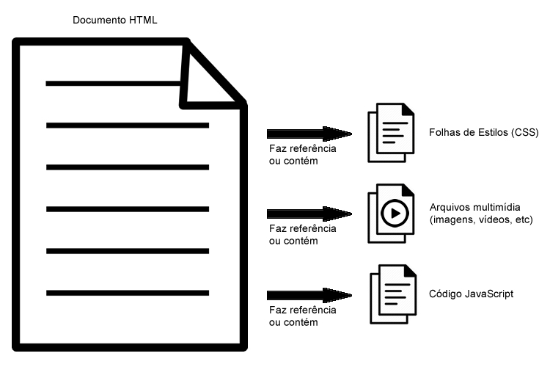

Figura 4: Ilustração da estrutura de composição de um documento HTML contendo estilos CSS e códigos JavaScript.

Embora a forma de acesso às páginas de internet mais conhecida e utilizada por usuários seja através dos navegadores, qualquer programa de computador pode agir como um cliente para servidores de páginas de internet através dos mesmos princípios pelos quais os navegadores de internet são criados e, como vimos no Capítulo 2, as linguagens de programação de alto nível atualmente oferecem bibliotecas e *frameworks* que permitem implementações deste tipo de forma bastante direta e simplificada permitindo que o código HTML de praticamente qualquer página na internet (partindo do princípio de que se tenha acesso a ela) possa ser extraído com poucas linhas de código.

A partir destes conceitos, têm-se então não apenas um padrão sólido e consolidado para a estrutura de páginas na internet (e, consequentemente, uma definição clara do papel dos navegadores), mas também um conjunto muito bem definido de elementos que representam a base de absolutamente todo conteúdo na internet fazendo com que a avaliação do conteúdo de uma “página de internet” (ou partes específicas de uma determinada página), uma vez que seu código hipertexto tenha sido obtido, seja possível e muito viável (como, por exemplo, dentre todo conteúdo de uma página, considerar apenas elementos do tipo “tabela” ou selecionar apenas elementos que contenham uma determinada classe CSS associada) sendo necessário observar apenas as possíveis alterações dinâmicas de conteúdo resultantes da execução de códigos JavaScript, quando houver.

### PADRÕES DE PÁGINAS DE INTERNET

Dentre as muitas *tags* que hoje compõem o HTML, é possível destacar às específicas para divisões de áreas, parágrafos, listas, tabelas e formulários, além das estruturais, responsáveis por delimitar, no corpo do documento, seções para cabeçalho, rodapé, *menu* de navegação e conteúdo principal.

A partir da interpretação de um agrupamento de páginas de internet como um aplicativo *web*, temos o encontro do HTML (e tecnologias relacionadas) com os padrões de *software* e as boas práticas de desenvolvimento que, buscando motivar a criação de produtos estáveis e de fácil manutenção, permitem a esperança de que *websites* criados por equipes de profissionais sérios buscarão respeitar as definições da linguagem permitindo diversos filtros e predições assertivas, desde que:

1. O código HTML da página seja minimamente válido;
2. Informações de um mesmo tipo, ainda que exibidas em páginas diferentes, sejam identificadas por uma mesma classe CSS ou elemento HTML (padronização);
3. A escolha de *tags* para determinada parte de um documento HTML seja lógica: embora, por exemplo, seja possível criar uma tabela sem o uso da *tag* apropriada “table”, a *tag* mais apropriada (neste caso, “table”) deverá ser eleita;
4. Por mais dinâmico que o conteúdo de uma página seja, com ou sem o uso de códigos JavaScript, a organização do código HTML (escolha de *tags*) tende a mudar com pouca frequência (a estrutura e o *layout* são pouco dinâmicos).

Partindo da ideia de que as afirmativas acima são verdadeiras para uma determinada página (ou *website*) eleita como fonte para extração de um determinado tipo ou conjunto de dados, podemos intuitivamente perceber que boa parte do trabalho de extração de dados fica simplificado pela possibilidade de se obter facilmente apenas as informações desejadas (relevantes) de qualquer documento HTML.

## web scraping

Dados são comumente publicados na web como documentos HTML. Tais documentos tem regras e definições próprias. Este formato tem o objetivo de permitir a apresentação do documento dentro de um *web browser*, como o google chrome [36], mozilla firefox [37] ou o microsoft internet explorer [38].

Alguém interessado em coletar dados publicados originalmente para serem apresentados em um *browser*, terá a tarefa inicial de converter estes dados em estruturas próprias adequadas ao seu estudo. Este processo pode ser feito manualmente ou automatizado por um programa de computador. Manualmente, utilizando um *web browser*, navega-se até a página pretendida; busca-se a informação visualmente; coleta-se o dado para futuro processamento. Automaticamente, o programa faz uma requisição HTTP e recebe um documento HTML; analisa o documento em busca da informação pretendida; retorna o trecho do documento que contém o dado.

### Buscando informações em um documento HTML

O documento HTML, é essencialmente um documento de texto e, portanto, técnicas de busca de uso geral em documentos de texto podem ser aplicadas. Dentre elas estão a busca por palavras chave simples, e a busca por padrões de texto mais complexos, como os padrões definidos com a linguagem de busca por padrões regex (*regular expression*) [39]. Há ainda as técnicas que utilizam a estrutura do documento para alcançar o dado pretendido. Exemplos de técnicas deste tipo são a linguagem XPath [40], que define um caminho dentro do documento até a informação, e a utilização de ferramentas que realizam o *parsing* do documento e o convertem em uma representação de objetos encadeados, como a biblioteca Beautiful Soup [41].

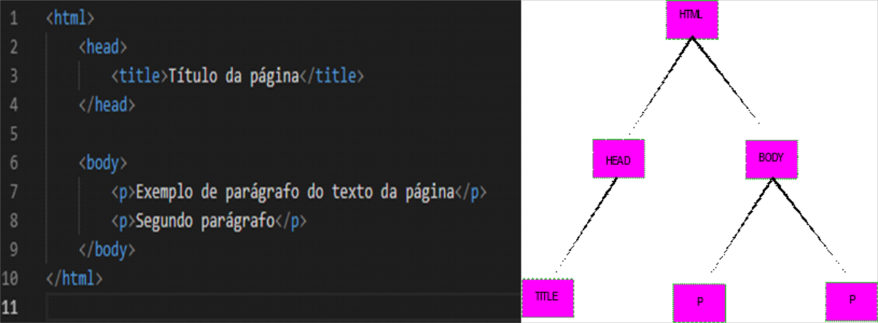

Figura 5: Representação de um documento HTML como texto e como árvore de objetos.

O *parsing* de um documento HTML é a análise sintática do texto. Nesta análise é identificada a estrutura da página, e verificado se está de acordo com as regras de composição de um arquivo HTML. É uma etapa importante para a tradução do arquivo texto para uma estrutura que pode ser compreendida e manipulada pelo computador. No exemplo da figura 5, o título da página pode ser extraído seguindo-se o caminho: html; head; title.



No exemplo da figura 5, Neste capítulo colocamos algumas informações relevantes para a elaboração do TCC.

# DESENVOLVIMENTO DO TRABALHO

Neste capítulo colocamos algumas informações relevantes para a elaboração do TCC.

O processo de desenvolvimento do TCC é interativo, e ocorre através de sucessivos *e-mails*. O aluno envia versões intermediárias para seu orientador, que o direciona para a próxima versão. Desta forma, o trabalho vai sendo elaborado e quando o orientador decide que o trabalho está pronto para ser avaliado pela Banca, este o encaminha para avaliação. A avaliação da banca pode resultar em um conjunto de sugestões para o aprimoramento do trabalho, cabendo ao orientador encaminhar ao seu orientando as modificações a serem efetuadas. Ao final desse processo o trabalho estará pronto para ser entregue em sua versão em capa dura, que é um requisito obrigatório para a aprovação no TCC.

## TEXTO DO TRABALHO

O presente documento foi digitado no estilo e formatos necessários para a elaboração do TCC, portanto guardem uma cópia, para salvar as informações nele contidas, e o utilize como base para desenvolver o TCC. Para digitar, selecione o texto de modelo e troque pela sua redação. O parágrafo está justificado com a primeira linha recuada em 02 centímetros, entrelinha em 1,5.

Na sequência temos uma lista das principais recomendações durante a escrita.

### REFERÊNCIAS BIBLIOGRÁFICAS

Na seção de “**REFERÊNCIAS BIBLIOGRÁFICAS**” temos dois exemplos para o formato das referências. Elas devem ser utilizadas no texto com o formato [1] para a primeira referência da lista e assim por diante, em ordem. Se utilizar um *site* como referência use o modelo em [2]. Quando se referir a uma página específica, como no caso de uma citação use [1, p.32]. Lembre-se de que definições, conceitos, estatísticas, gráficos, ou seja, qualquer afirmação ou dado contido no texto que não for seu deve exibir uma referência. Outra questão é que devemos ter cuidado na seleção das referências, por exemplo, o Wiki não é uma referência confiável, pois existem muitos erros. Uma boa dica é usar a referência automática que já coloca as citações na ordem correta e faz a referência (no final do documento) de forma automática. Com isso, caso alguma referência seja acrescentada depois, você não precisa rever toda a lista citada. Para isso vá no menu referência e clique em inserir citação [1].

### CITAÇÕES

Citação: É a menção do texto de informação extraída de outra fonte para esclarecer, ilustrar ou sustentar o assunto apresentado. Podemos classificá-las em Curta e Longa. “Curta: É transcrita entre aspas, com o mesmo tipo e tamanho da letra utilizados no parágrafo do texto no qual será inserido. O uso das aspas delimita a citação direta”. [1, p.154].

(Exemplo de Citação Longa) É transcrita em parágrafo distinto. Inicia na margem de parágrafo, sem deslocamento na primeira linha e termina na margem direita. Longa: É transcrita em parágrafo distinto. Inicia na margem de parágrafo, sem deslocamento na primeira linha e termina na margem direita. Longa: É transcrita em parágrafo distinto. Inicia na margem de parágrafo, sem deslocamento na primeira linha e termina na margem direita [1, p. 155].

### IDIOMA ESTRANGEIRO

Todos os termos que não pertençam à língua portuguesa devem ser destacados em *itálico*. Os termos não usuais devem ser definidos ou no texto ou em notas de rodapé.

### FIGURAS, GRÁFICOS E TABELAS.

As figuras, gráficos e tabelas devem ser referenciadas no texto, por exemplo: no Gráfico 1 apresentamos um exemplo. Os índices já foram criados neste texto, para colocar novos objetos pressione o botão direito do *mouse* sobre o objeto, selecione “legenda” e digite sua descrição para o objeto. Após este procedimento basta atualizar o índice que ele será incluído.



Gráfico 1: Exemplo de um gráfico

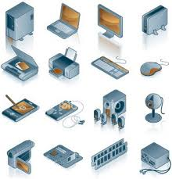

Figura 6: Exemplo de Figura.

Tabela 1: Exemplo de Tabela.

|  |  |
| --- | --- |
| Tabela exemplo | Descrição |
| 1 | Campo 1 |
| 2 | Campo 2 |

### NOTAS ENTRE O ORIENTADOR E O ALUNO

Nossa interação é feita através de e-mails, mas essa forma de comunicação pode ser prejudicial se escrevermos um texto muito longo, portanto devemos ser objetivos. As observações diretamente no texto do TCC têm se demonstrado mais produtivas, a forma e estratégia são combinadas entre o tutor orientador e o orientando.

# CONCLUSÕES E TRABALHOS FUTUROS

Neste capítulo devem ser colocadas as conclusões que o aluno obteve durante a elaboração do trabalho, bem como o que pretende após sua conclusão (especialização, mestrado, aplicar os conhecimentos em alguma área...).

REFERÊNCIAS BIBLIOGRÁFICAS

1. Daniel Glez-Peña, Anália Lourenço, Hugo López-Fernández, Miguel Reboiro-Jato, Florentino Fdez-Riverola. **Web scraping technologies in an API world**, 2014. Briefings in Bioinformatics, Volume 15, Issue 5, September 2014, Pages 788–797.
2. HEDLEY, Jonathan. **Biblioteca Java para trabalhar com HTML.** <[https://jsoup.org](https://jsoup.org/)> Acesso em 06 set. 2019.
3. ORACLE. **Linguagem de programação**. <[https://java.com](https://www.java.com/)> Acesso em 06 set. 2019.
4. SCRAPINGHUB; et al. ***Framework* Python para extração de dados de *websites***. <[https://scrapy.org](https://scrapy.org/)> Acesso em 06 set. 2019.
5. RICHARDSON, Leonard. **Biblioteca Python para “*scraping* de tela”**. <[https://crummy.com/software/BeautifulSoup](https://www.crummy.com/software/BeautifulSoup/)> Acesso em 06 set. 2019.
6. PYTHON SOFTWARE FOUNDATION. **Linguagem de programação**. <[https://python.org](https://www.python.org/)> Acesso em 06 set. 2019.
7. Ronen Feldman , Oded Netzer , Aviv Peretz , Binyamin Rosenfeld, Utilizing Text Mining on Online Medical Forums to Predict Label Change due to Adverse Drug Reactions, Proceedings of the 21th ACM SIGKDD International Conference on Knowledge Discovery and Data Mining, August 10-13, 2015, Sydney, NSW, Australia.
8. NLTK PROJECT. **Plataforma para criar programas Python para trabalhar com dados de linguagem humana**. <https://www.nltk.org> Acesso em 09 set. 2019.
9. Yifeng Liu, Yongjie Liang, David Wishart, PolySearch2: a significantly improved text-mining system for discovering associations between human diseases, genes, drugs, metabolites, toxins and more, Nucleic Acids Research, Volume 43, Issue W1, 1 July 2015, Pages W535–W542.
10. CANADIAN INSTITUTES OF HEALTH RESEARCH; et al. **Ferramenta *online* para *text-mining***. <http://polysearch.ca> Acesso em 09 set. 2019.
11. ELASTICSEARCH B. V.. **Motor de busca**. <[https://elastic.co](https://www.elastic.co/)> Acesso em 09 set. 2019.
12. CANADIAN INSTITUTES OF HEALTH RESEARCH; et al. **Banco de dados de medicamentos e substâncias bioquímicas**. <[https://drugbank.ca](https://www.drugbank.ca/)> Acesso em 09 set. 2019.
13. NATIONAL INSTITUTES OF HEALTH, U.S. Department of Health and Human Services; et al. **Banco de dados de informações funcionais e sequências de proteínas**. <[https://uniprot.org](https://uniprot.org/)> Acesso em 09 set. 2019.
14. CANADIAN INSTITUTES OF HEALTH RESEARCH; et al. **Banco de dados de informações sobre o metabolismo de pequenas moléculas encontradas no corpo humano**. <[http://hmdb.ca](http://www.hmdb.ca/)> Acesso em 09 set. 2019.
15. A. Amalia, R. M. Afifa and H. Herriyance, "Resource Description Framework Generation for Tropical Disease Using Web Scraping," 2018 IEEE International Conference on Communication, Networks and Satellite (Comnetsat), Medan, Indonesia, 2018, pp. 44-48.
16. WORLD WIDE WEB CONSORTIUM, W3C. **Padrões da “*web* semântica”**. <[https://w3.org/standards/semanticweb](https://www.w3.org/standards/semanticweb/)> Acesso em 09 set. 2019.
17. DRUGS.COM. **Banco de dados independente com informações sobre medicamentos**. <[https://drugs.com](https://www.drugs.com/)> Acesso em 09 set. 2019.
18. ALODOKTER. **Portal *web* de informações médicas e sobre saúde**. <https://alodokter.com> Acesso em 09 set. 2019.
19. AGÊNCIA NACIONAL DE CONTROLE DE ALIMENTOS E MEDICAMENTOS DA INDONÉSIA. ***Website* oficial da instituição**. <http://pom.go.id> Acesso em 09 set. 2019.
20. WORLD WIDE WEB CONSORTIUM, W3C. **Padrões do modelo *Resource Description Framework***. <[https://w3.org/RDF/](https://www.w3.org/RDF/)> Acesso em 09 set. 2019.
21. WORLD WIDE WEB CONSORTIUM, W3C. **Procedimentos e regras para conversão de dados tabulares em RDF**. <[https://w3.org/TR/csv2rdf/](https://www.w3.org/TR/csv2rdf/)> Acesso em 09 set. 2019.
22. Felix Gräßer, Surya Kallumadi, Hagen Malberg, and Sebastian Zaunseder. 2018. Aspect-Based Sentiment Analysis of Drug Reviews Applying Cross-Domain and Cross-Data Learning. In DH’18:2018 International Digital Health Conference, April 23–26, 2018, Lyon, France. ACM, New York, NY, USA, 5 pages.
23. DRUGLIB.COM. **Banco de dados sobre medicamentos e pesquisas farmacêuticas**. <http://druglib.com> Acesso em 09 set. 2019.
24. HAN, Run. ***Predicting oral disintegrating tablet formulations by neural network techniques***, 2018. Artigo Científico (publicado no Asian Journal of Pharmaceutical Sciences 13) – Institute of Chinese Medical Sciences (ICMS), University of Macau, Macau, China.
25. BERNERS-LEE, Tim. ***WWW: past, present, and future***, 1996. Publicação acadêmica – Computer, vol. 29, no. 10, pp. 69-77.
26. LONGMAN, Addison Wesley. ***A History of HTML***, 1998**.** <https://www.w3.org/People/Raggett/book4/ch02.html> Acesso em 27 set. 2019.
27. BERNERS-LEE, Tim. ***Information Management: A Proposal***, 1989. <https://www.w3.org/History/1989/proposal.html> Acesso em 27 set. 2019.
28. WORLD WIDE WEB CONSORTIUM, W3C. **Definições e recomendações do HTML 5.2 para conteúdos embutidos**. <https://www.w3.org/TR/html52/semantics-embedded-content.html> Acesso em 27 set. 2019.
29. CAILLIAU, Robert; ASHMAN, Helen. ***Hypertext in the Web – a History***, 1999. Artigo científico – Laboratório Europeu de Partículas Físicas, Suíça e Universidade de Nottingham, Reino Unido.
30. TO-DO: *MISSING REFERENCE*
31. FRATERNALI, Piero; ROSSI, Gustavo; SÁNCHEZ-FIGUEROA, Fernando. ***Rich Internet Applications***, 2010. Publicação acadêmica – IEEE Internet Computing, vol. 14, no. 3, pp. 9-12.
32. Muhammad Sajjad Kabir, Syed. **Basic Guidelines for Research: An Introductory Approach for All Disciplines**, Edition: First, Chapter: 9, Publisher: Book Zone Publication, Chittagong-4203, Bangladesh, pp.201-275.
33. **Instituto Brasileiro de Geografia** <<https://censo2010.ibge.gov.br/materiais/guia-do-censo/questionarios.html>> Acesso em 17 de outubro de 2019.
34. Zozus, Meredith Nahm. **The data book collection and management of research data-Chapman and Hall CRC Press**, 2017, p. 36.
35. TO DO: FALTA REFERÊNCIA, DADOS ESTRUTURADOS, SEMI ESTRUTURADOS, NÃO ESTRUTURADOS.
36. **Google Chrome** <[https://www.google.com/chrome](https://www.google.com/chrome/)> Acesso em 17 de outubro de 2019.
37. **Mozilla Firefox** <[https://www.mozilla.org/en-US/firefox/new](https://www.mozilla.org/en-US/firefox/new/)> Acesso em 17 de outubro de 2019.
38. **Microsoft Intenet Explorer** <<https://www.microsoft.com/pt-br/download/internet-explorer.aspx>> Acesso em 17 de outubro de 2019.
39. Aho, Alfred V.; Ullman, Jeffrey D. **Foundations of Computer Science**, 1992, capítulo 10 - Patterns, and Regular Expressions.
40. **XML Path Language (XPath) 3.0** <<https://www.w3.org/TR/xpath-30/>>
41. […]
42. […] Os exemplos originais do *template* foram mantidos (abaixo) para referências até o término do trabalho:
43. CARDOSO, Alcionê Damásio. **Vantagens e Desvantagens na Forma de Escolha de Diretor de Escola na Rede Pública Estadual de Santa Catarina**, 2002. Dissertação (Mestrado em Gestão Institucional) – Curso de Pós Graduação em Educação, UnC-UNICAMP, Caçador, SC.
44. SOUZA, Celso de Oliveira. **Histórico da Fundação Educacional Barriga Verde.** <http://www.febave.org.br/historico.htm> Acesso em 25 abr. 2004.

ANEXOS

A função das duas definições, Anexo e Apêndice, é semelhante, mas com uma grande diferença entre elas: a autoria. O **ANEXO** de um trabalho acadêmico deve ser aquele texto ou documento que **não foi elaborado por você**, tendo como objetivo servir de legitimação. Já o **APÊNDICE** se configura como texto ou documento **elaborado por você**, tendo como objetivo complementar a sua argumentação.

ANEXO A – TÍTULO DO ANEXO A

ANEXO B – TÍTULO DO ANEXO B